VIỆN Y HỌC BIỂN
TRUNG TÂM Y HỌC DƯỚI NƯỚC VÀ OXY CAO ÁP

BÁO CÁO KẾT QUẢ
NHIỆM VỤ KHOA HỌC VÀ CÔNG NGHỆ CẤP CƠ SỞ

PHÂN LOẠI BỆNH GIẢM ÁP DỰA TRÊN CƠ CHẾ BỆNH SINH VÀ PHÁC ĐỒ ĐIỀU TRỊ TẠI VIỆN Y HỌC BIỂN

Chủ nhiệm nhiệm vụ: TS.BSNT Nguyễn Bảo Nam
Đồng chủ nhiệm: ThS.BS Lê Thị Hồng

HẢI PHÒNG, NĂM 2025

TÓM TẮT
PHÂN LOẠI BỆNH GIẢM ÁP DỰA TRÊN CƠ CHẾ BỆNH SINH VÀ PHÁC ĐỒ ĐIỀU TRỊ TẠI VIỆN Y HỌC BIỂN
Nguyễn Bảo Nam, Lê Thị Hồng
Giới thiệu: Hiện nay trên thế giới đang dùng phổ biến cách phân loại bệnh giảm áp của Hải quân Mỹ chia thành 2 typ ( typ I và typ II). Nhưng cách phân loại này chưa thể hiện được cơ chế bệnh sinh của bệnh giảm áp.
Nội dung: Viện Y học biển Việt Nam trong thực tế lâm sàng đã điều trị nhiều ca bệnh giảm áp nặng có sự kết hợp tổn thương ở đa cơ quan và đa khu vực của cơ thể: trong tế bào, gian bào và mạch máu. Căn cứ vào triệu chứng lâm sàng của các bệnh nhân điều trị tại Viện Y học biển, chúng tôi đề nghị cách phân loại theo cơ chế bệnh sinh để phù hợp cho việc chẩn đoán và điều trị có hiệu quả hơn như sau:
- Typ C (Typ Cell): Bệnh giảm áp khi bóng khí xuất hiện trong tế bào: gây ra tượng tan bào, tăng các enzym CK, CKMB, GOT, troponin I…
- Typ T (Typ Tissue): Bệnh giảm áp khi bóng khí xuất hiện trong mô, khoảng gian bào: Bóng khí chèn ép dưới da, khoang, trong mô liên kết của khớp, tủy sống, não.
- Typ V (Typ Vascular) : Bệnh giảm áp do bóng khí hình thành trong mạch máu: Bóng khí làm tắc nghẽn động mạch và tĩnh mạch.
Viện Y học biển đã xây dựng và ban hành 02 phác đồ điều trị bệnh giảm áp là VINIMAM 6 và VINIMAM 7. Kết quả áp dụng vào điều trị bệnh nhân bệnh giảm áp đều thành công.
Từ khóa: Bệnh giảm áp, phân loại bệnh giảm áp.

ABSTRACT
CLASSIFICATION OF DECOMPRESSION SICKNESS BASED ON PATHOGENETIC MECHANISMS AND TREATMENT PROTOCOLS AT VINIMAM
Nguyen Bao Nam, Le Thi Hong
Introduction: Currently, the most commonly used classification of decompression sickness worldwide is the U.S. Navy system, which divides two types: Type I and Type II. However, these classifications do not fully reflect the pathophysiological mechanisms of decompression sickness.
Content: Based on extensive clinical experience treating numerous severe DCS cases with multi-organ and multi-compartmental involvement including intracellular, interstitial, and vascular damage the VINIMAM proposes a new pathogenesis-based classification, which is more suitable for effective diagnosis and treatment:
Proposed Pathogenetic Classification:
- Type C (Cell Type): DCS characterized by gas bubbles forming inside cells, leading to cell lysis and elevated intracellular enzyme markers such as CK, CK-MB, AST (GOT), Troponin I…
- Type T (Tissue Type): DCS with gas bubbles forming in tissues and interstitial spaces, causing compression in subcutaneous tissues, body cavities, connective tissues of joints, spinal cord, and brain.
- Type V (Vascular Type): DCS resulting from gas bubbles forming within blood vessels, leading to arterial and venous obstruction.
The VINIMAM has developed and implemented two decompression sickness treatment protocols: VINIMAM 6 and VINIMAM 7, both of which have shown consistent clinical success in patient treatment.
Keywords: Decompression sickness, DCS classification

1. LỊCH SỬ PHÁT TRIỂN Y HỌC LẶN
Lịch sử phát triển y học lặn gắn liền với sự phát triển của ngành hàng hải, quân sự và công nghiệp khai thác dưới nước. Từ những quan sát ban đầu về ảnh hưởng của áp suất lên cơ thể con người, y học lặn đã phát triển thành một lĩnh vực khoa học chuyên sâu, giúp bảo vệ sức khỏe và an toàn cho thợ lặn.
1.1. Thời kỳ cổ đại và trung đại
Phát minh ra chuông lặn, có thể duy trì không khí cho thợ lặn lâu hơn dưới nước.
1.2. Thế kỷ XIX – Nền tảng của y học lặn hiện đại
Đã có những công trình nghiên cứu đầu tiên về bệnh giảm áp và ảnh hưởng của khí nitơ dưới áp suất cao.
1.3. Thế kỷ XX - Sự phát triển mạnh mẽ của y học lặn
Các nghiên cứu về buồng giảm áp, sử dụng OXCA để điều trị bệnh giảm áp, được áp dụng rộng rãi trong hải quân, công nghiệp lặn dầu khí và điều trị bệnh giảm áp tại các bệnh viện có buồng giảm áp trên khắp thế giới
1.4. Thế kỷ XXI - Công nghệ tiên tiến và ứng dụng y học lặn
Lặn bão hòa: Giúp thợ lặn làm việc ở độ sâu hàng trăm mét trong thời gian dài mà không gặp nguy hiểm do bệnh giảm áp.
Nhờ những tiến bộ này, con người có thể khám phá đại dương một cách an toàn hơn bao giờ hết.

2. TỔNG QUAN BỆNH GIẢM ÁP
2.1. Khái niệm bệnh giảm áp
Bệnh giảm áp (Decompression Sickness - DCS) tình trạng xảy ra khi cơ thể trải qua sự giảm áp suất quá nhanh, khiến các khí hòa tan (chủ yếu là nitơ) trong máu và mô hình thành bóng khí. Những bóng khí này có thể gây tắc nghẽn mạch máu, chèn ép thần kinh và tổn thương mô, dẫn đến nhiều triệu chứng từ nhẹ đến nghiêm trọng, thậm chí đe dọa tính mạng.
2.2. Triệu chứng lâm sàng
Triệu chứng của bệnh giảm áp rất đa dạng, phụ thuộc vào vị trí và mức độ ảnh hưởng của các bóng khí.
- Đau khớp và cơ: Thường gặp nhất là ở vai, khuỷu tay, đầu gối, hông (“bends”).
- Ngứa da: Có thể kèm theo nổi mẩn đỏ, cảm giác kim châm.
- Mệt mỏi, khó chịu toàn thân.
- Sưng phù mô mềm.
- Thần kinh:
- Tê, yếu, liệt chi.
- Mất cảm giác hoặc cảm giác bất thường.
- Chóng mặt, mất thăng bằng, nói khó.
- Đau đầu dữ dội, co giật, hôn mê
- Hô hấp:
- Khó thở, đau ngực
- Ho, có thể ho ra máu (hiếm).
- Tim mạch:
- Nhịp tim nhanh, tụt huyết áp.
- Shock nếu nặng.
- Tiêu hóa:
- Buồn nôn, nôn.
- Đau bụng, tiêu chảy.
- Thời điểm khởi phát triệu chứng: Đa số xuất hiện trong vòng 15 phút đến vài giờ sau khi giảm áp lên khỏi mặt nước. Một số muộn có thể sau 12–24 giờ.
2.3. Hậu quả
Bệnh giảm áp nếu không được điều trị kịp thời và đúng phương pháp sẽ để lại hậu quả nặng nề như:
- Tổn thương thần kinh vĩnh viễn: Yếu hoặc liệt tay/chân, mất thăng bằng, rối loạn cảm giác.
- Tổn thương tủy sống: Dẫn đến rối loạn cơ tròn (bí tiểu, tiểu không tự chủ).
- Tổn thương khớp mãn tính: Hoại tử xương do thiếu máu nuôi dưỡng, thường ở đầu xương dài như xương đùi, xương cánh tay.
- Rối loạn chức năng hô hấp hoặc tim mạch mạn tính nếu phổi hoặc tim bị tổn thương nặng.

3. CÁCH PHÂN LOẠI BỆNH GIẢM ÁP
3.1. Phân loại của Hải quân Mỹ (US Navy)
Hải quân Mỹ sử dụng hệ thống phân loại cổ điển chia bệnh giảm áp thành hai loại chính:
- DCS Loại I (Type I DCS) - Nhẹ: Ảnh hưởng chủ yếu đến da và cơ xương.
- DCS Loại II (Type II DCS) - Nặng: Ảnh hưởng đến thần kinh, hô hấp và tuần hoàn
=> Hệ thống phân loại này được sử dụng rộng rãi trong quân đội và các tổ chức lặn thương mại.
3.2. Phân loại của Hội Y học dưới nước & Cao áp thế giới (Undersea & Hyperbaric Medical Society - UHMS)
UHMS có cách phân loại tương tự Hải quân Mỹ nhưng nhấn mạnh vào mức độ nghiêm trọng hơn là loại mô bị ảnh hưởng:
- DCS Nhẹ: Chủ yếu ảnh hưởng đến cơ xương và da, không nguy hiểm đến tính mạng.
- DCS Nặng: Ảnh hưởng đến thần kinh, hô hấp hoặc tim mạch, có thể đe dọa tính mạng nếu không điều trị kịp thời.

4. PHÂN LOẠI BỆNH GIẢM ÁP THEO CƠ CHẾ BỆNH SINH
Qua nghiên cứu trên thực tế lâm sàng các bệnh nhân bị DCS điều trị tại Viện Y học biển, chúng tôi nhận thấy rằng phân loại DCS theo cơ chế bệnh sinh sẽ giúp các bác sỹ xác định được cơ quan bị ảnh hưởng, mức độ trầm trọng của bệnh và định hướng được phác đồ điều trị oxy cao áp cho phù hợp với bệnh nhân.

4.1. Bệnh giảm áp khi các bóng khí xuất hiện trong các tế bào (Typ C- Cell)
- Loại này xảy ra khi các bóng khí tồn tại trong tế bào chưa kịp thoát ra trong quá trình giảm áp, đặc biệt là trong các tế bào cơ vân, cơ tim, tế bào gan…
- Việc xuất hiện các bóng khí nội bào có thể làm vỡ màng tế bào hoặc rối loạn cấu trúc bào quan, dẫn đến hoại tử tế bào.
- Triệu chứng lâm sàng: đau các bắp cơ tùy từng mức độ, có thể căng tức, âm ỉ liên tục hoặc đau dữ dội. Dùng thuốc giảm đau không đỡ.
- Trong trường hợp bóng khí ở trong tề bào cơ tim, có thể gây ra đau ngực, khó thở.
- Xét nghiệm: Tăng cao các chỉ số men CK, CKMB, GOT, GPT, GGT.
4.2. Bệnh giảm áp khi các bóng khí xuất hiện trong các mô, khoảng gian bào (Typ T- Tissue)
Bóng khí Ni-tơ hòa tan nhiều trong các mô mỡ giàu lipid chưa kịp khuyêch tán vào trong lòng mạch mà tồn tại ở dạng khí ở gian bào gây chèn ép các mô như tủy sống và não:
- Tổn thương não:
+ Nhức đầu dữ dội, lú lẫn, rối loạn thị giác. Co giật, mất ý thức
+ Yếu, liệt chi bên đối diện với tổn thương não
- Tổn thương tủy sống:
+ Tê bì, yếu liệt hai chi dưới (hội chứng tủy sống).
+ Rối loạn chức năng bàng quang, mất kiểm soát đại tiểu tiện
Bóng khí có thể hình thành trong mô liên kết, đặc biệt là quanh các khớp. Quá trình này gây kích thích các thụ thể đau và phản ứng viêm tại chỗ.
- Đau khớp và cơ (bends):
+ Đau âm ỉ hoặc đau nhói tại các khớp lớn như vai, khuỷu tay, gối.
+ Cảm giác đau tăng khi cử động.
+ Sưng quanh khớp do phản ứng viêm.
- Trường hợp các khí nitơ hòa tan vào mô và tế bào chưa kịp thoát vào lòng mạch mà tồn tại dạng khí ở khu vực gian bào có thể xuất hiện tràn khí dưới da, tràn khí trung thất.
4.3. Bệnh giảm áp khi các bóng khí xuất hiện mạch máu (Typ V- Vascular)
4.3.1. Tắc nghẽn trong hệ động mạch (Arterial Gas Embolism – AGE)
Nếu bóng khí từ tĩnh mạch lọt qua lỗ bầu dục chưa đóng ở tim hoặc tồn tại shunt phải- trái, chúng có thể đi vào hệ động mạch và gây thuyên tắc khí động mạch.
- Biểu hiện lâm sàng:
- Tổn thương não:
+ Rối loạn ý thức
+ Liệt nửa người, rối loạn vận động, co giật.
- Tổn thương tim (tắc động mạch vành):
+ Đau thắt ngực, rối loạn nhịp tim.
+ Nhồi máu cơ tim nếu động mạch vành bị tắc nghẽn hoàn toàn.
- Nhồi máu mạc treo, nhồi máu lách…
4.3.2. Tắc nghẽn trong hệ tĩnh mạch (Venous Gas Embolism – VGE)
Bóng khí hình thành trong tĩnh mạch có thể theo dòng máu về tim phải, sau đó được bơm vào tuần hoàn phổi. Nếu số lượng bóng khí ít, phổi có thể lọc và đào thải dần qua đường thở.
Nếu số lượng bóng khí nhiều, bóng khí có thể gây tắc nghẽn mao mạch phổi, làm giảm trao đổi khí, gây thiếu oxy và tổn thương mô.
Biểu hiện lâm sàng:
- Hội chứng “chokes” (tắc nghẽn phổi do khí):
+ Khó thở, tím tái.
+ Đau ngực, ho, có thể ho ra máu.
+ Trong trường hợp nặng, có thể dẫn đến suy hô hấp, suy tim phải cấp.
Việc phân loại bệnh giảm áp theo cơ chế bệnh sinh giúp hiểu rõ bản chất bệnh lý, giải thích nguyên nhân và quá trình hình thành triệu chứng, từ đó lý giải các biểu hiện lâm sàng. Nếu bóng khí trong tế bào sẽ hồi phục tốt nhanh, còn bóng khí trong mô, trong mạch máu dễ để lại di chứng hoặc tử vong nếu chậm trễ và không đúng phương pháp.
Trong trường hợp có sự kết hợp đa tổn thương theo cơ chế bệnh sinh (typ C, typ V, Typ T) thường là những tổn thương rất nặng nề, tiên lượng thường xấu.

5. PHÁC ĐỒ ĐIỀU TRỊ BỆNH GIẢM ÁP TẠI VIỆT NAM
Các phác đồ Bảng 6A và Bảng 4 của hải quân Mỹ thời gian điều trị trong buồng khá dài, áp suất điều trị cao (6,0 ATA), sức khỏe của nhân viên y tế điều trị cho bệnh nhân trong buồng bị ảnh hưởng rất nhiều. Vì thế chúng tôi đã nghiên cứu kinh nghiệm của hải quân Australia và xây dựng ra các phác đồ cho phù hợp với người Việt Nam và đặt tên là VINIMAM 6
Kết quả áp dụng để điều trị các tai biến lặn tuýp 2 cho các ngư dân Việt Nam hành nghề lặn đều cho các kết quả điều trị rất tốt, tất cả họ gần như hồi phục hoàn toàn, các bóng khí đã loại bỏ hoàn toàn khỏi cơ thể
Ưu điểm của phác đồ này so với các bảng của Hải Quân Mỹ là áp suất điều trị thấp hơn, thời gian điều trị ngắn hơn, chi phí điều trị giảm nhưng hiệu quả điều trị cao. Hơn nữa, chỉ cần buồng điều trị cao áp lâm sàng chịu được áp suất điều trị là 4,0 ATA đã có thể điều trị cho bệnh nhân, không cần đến những loại buồng giảm áp chuyên dụng để điều trị các tai biến lặn chịu được áp suất cao hơn mới điều trị được. Do đó, sẽ tăng cơ hội chữa trị kịp thời cho các bệnh nhân tai biến lặn ở nhiều địa phương khác ngoài Viện Y học biển

PHÁC ĐỒ VINIMAM 6
Chỉ định: Bệnh giảm áp khi bệnh nhân lặn ở độ sâu từ <30 mét.
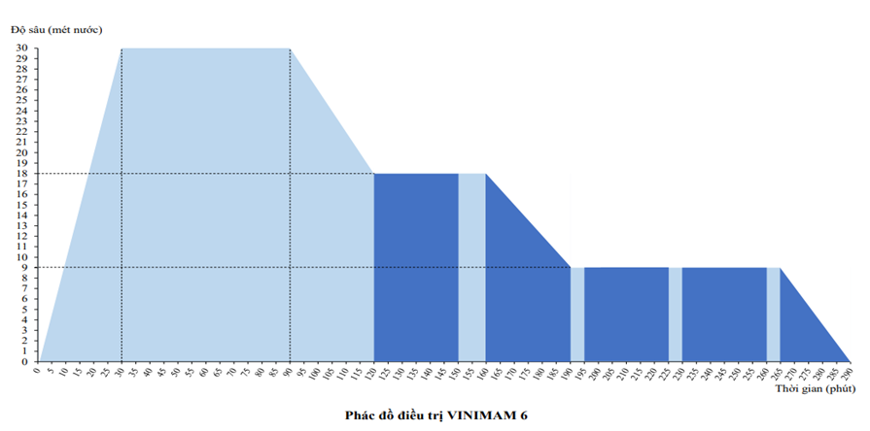

PHÁC ĐỒ  THÔNG SỐ | VINIMAM 6
Áp suất tăng áp tối đa | 4,0 ATA
Thời gian thở không khí nén | 120 phút
Áp suất thở Ôxy (18m nước) | 2,8 ATA: 30 phút
Áp suất thở Ô xy giảm từ 18 m xuống 9 m | 30 phút
Áp suất thở Ô xy ở 1,9 ATA (9 m nước) | 60 phút
Thời gian nổi từ 9m về 0 m (1 ATA) | 25 phút
Tổng thời gian thở Ôxy | 145 phút
Lưu lượng thở | 500-600 lít/giờ
Kiểu thở | Qua mask hoặc ambuse
Tổng thời gian điều trị | 290 phút
Tốc độ nổi | 1 feet/ 1 phút

6. CA LÂM SÀNG
- Họ và tên bệnh nhân: Phạm Đức T
- Giới: Nam
- Tuổi: 19
- Địa chỉ: xã Chí Công, huyện Tuy Phong, tỉnh Bình Thuận.
- Vào viện: ngày 1/6/2024
- Tiền sử: Khỏe mạnh
- Bệnh sử
Khoảng 8 giờ sáng ngày 1/6/2024, bệnh nhân đi lặn bắt hải sản buổi đầu tiên, lặn ở độ sâu 15m, thời gian làm việc 1 tiếng. Do có sự cố đột ngột, bệnh nhân nổi lên mặt nước nhanh trong vòng 1 phút. Sau lên bờ, bệnh nhân tỉnh, gọi hỏi biết nhưng không nói được, kèm theo khó thở, đau tức ngực nhiều, yếu nửa người phải, tê bì nửa người trái, không đi lại được. Bệnh nhân không được xử trí gì, được người nhà đưa vào Bệnh viện đa khoa tỉnh Hà Tĩnh lúc 10 giờ (thời gian từ tàu vào bệnh viện mất 1 tiếng), được xử trí thở oxy. Khoảng 19h30’ cùng ngày, bệnh nhân được chuyển đến Viện Y học biển điều trị tiếp.
- Khám lâm sàng lúc vào viện
- Bệnh nhân tỉnh, tiếp xúc được, Glasgow: 15 điểm
- Sờ lép bép dưới da vùng cổ
- Đau tức ngực, khó thở
- Tim nhịp đều, rõ
- Phổi thông khí 2 đáy giảm nhẹ, không ran
- Bụng mềm, không chướng, không có điểm đau khu trú
- Gan lách không to
- Bí tiểu, tiểu qua sonde
- Liệt hoàn toàn nửa người phải
- Tê bì nửa người trái
- Giảm cảm giác nông, cảm giác sâu 2 bên.

- Cận lâm sàng
 | Ngày 01/6/2024 | Ngày 02/6/2024 | Ngày 04/6/2024
HC | 6,4 | 5,44 | 4,53
Hb | 181 | 156 | 129
Hct | 0,554 | 0,472 | 0,393
BC/NEU | 13,41/11,24 | 11,96/8,64 | 9,27/5,95
Glucose | 6,69
Ure | 5,71
Creatinin | 100,0
ALT | 25,5
AST | 49,40
GGT | 19
CK (U/l) | 705 | 598,9 | 402,8
CK-MB (U/l) | 63,9
Troponin I ( ng/ml) | 5,0 | 1,28

- Khí máu: pH: 7,446; pCO2: 28,0 mmHg; pO2: 170,3 mmHg; HCO3⁻: 18,8 mmol/l; SpO₂: 99,1%; mOsm: 273,5 mOsm/l; Lactate: 2,36 mmol/l
- Điện tâm đồ: Nhịp xoang, tần số 99 ck/p. Trục phải.
- Siêu âm tim: Van tim và chức năng tim trong giới hạn bình thường, không thấy bóng khí trong các buồng tim, không thấy rối loạn vận động vùng các thành thất trái.
- Chụp cắt lớp vi tính cột sống cổ: Khí vùng cổ và dưới da cổ.
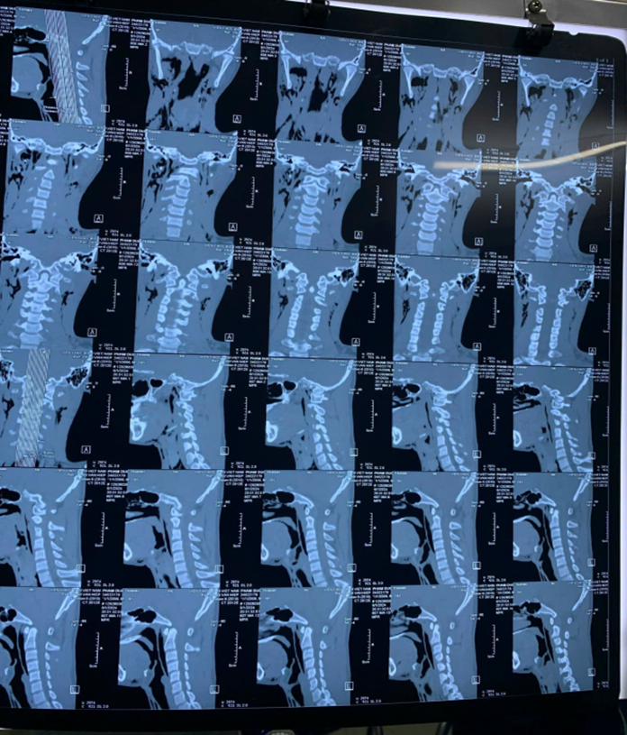

- Chụp CLVT cột sống thắt lưng : Bóng khí cột sống thắt lưng ngang L1,2,5. Khí cơ thắt lưng chậu
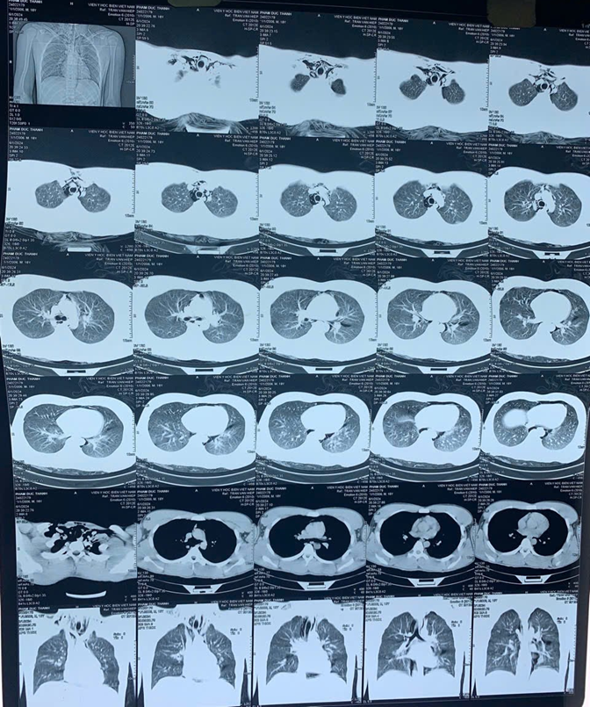
- Chụp cắt lớp vi tính sọ não: Bóng khí thùy đỉnh trái. Nhồi máu não mới dưới vỏ thùy đỉnh trái. Theo dõi phù não

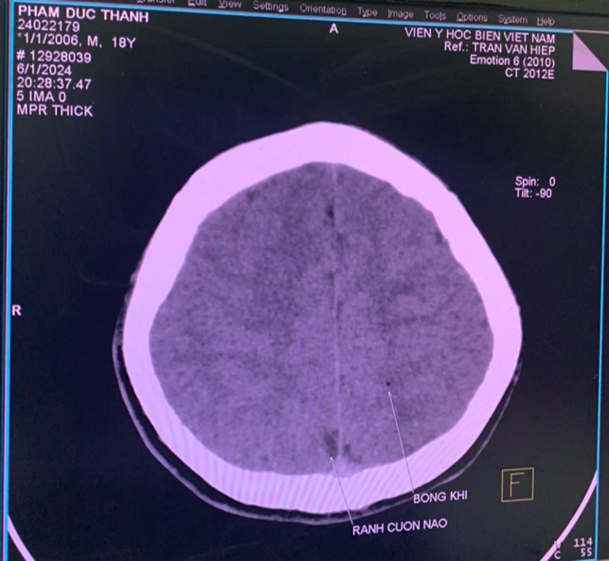

- Chẩn đoán: Bệnh giảm áp đa typ (typ C, typT, typV).
- Phương pháp điều trị và kết quả
- Sau khi chẩn đoán, bệnh nhân được quyết định điều trị cấp cứu bằng Oxy cao áp cấp cứu theo phác đồ VINIMAM 6
- Ngày sau đó, bệnh nhân điều trị phác đồ VINIMAM 3, những ngày tiếp theo điều trị oxy cao áp phác đồ VINIMAM 1 x 2 ca điều trị/ ngày, kết hợp nội khoa, điều trị triệu chứng và Y học dân tộc.
- Phương pháp điều trị và kết quả
- Kết quả:
- Sau ca điều trị đầu tiên: Bệnh nhân đỡ đau tức ngực, đỡ khó thở, đỡ đau cơ, yếu nửa người P, cơ lực 1/5, đỡ tê bì tay chân 2 bên.
- Sau ca điều trị thứ 2: Bệnh nhân hết đau tức ngực, hết khó thở, hết đau cơ
- Sau 6 ngày điều trị: Cơ lực nửa người P 2/5, tiểu tiện tự chủ
- Ngày thứ 12, bệnh nhân bắt đầu tập đi, cơ lực cải thiện tốt.
- Sau 25 ngày điều trị, các triệu chứng lâm sàng gần như cải thiện hòa toàn, nửa người P cơ lự 5/5, bệnh nhân đi lại tốt, hết tê bì tay chân.

Trước điều trị
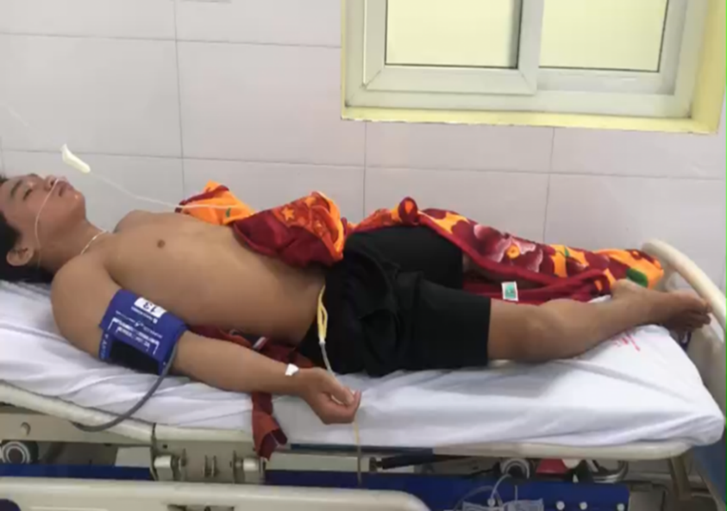

Sau điều trị
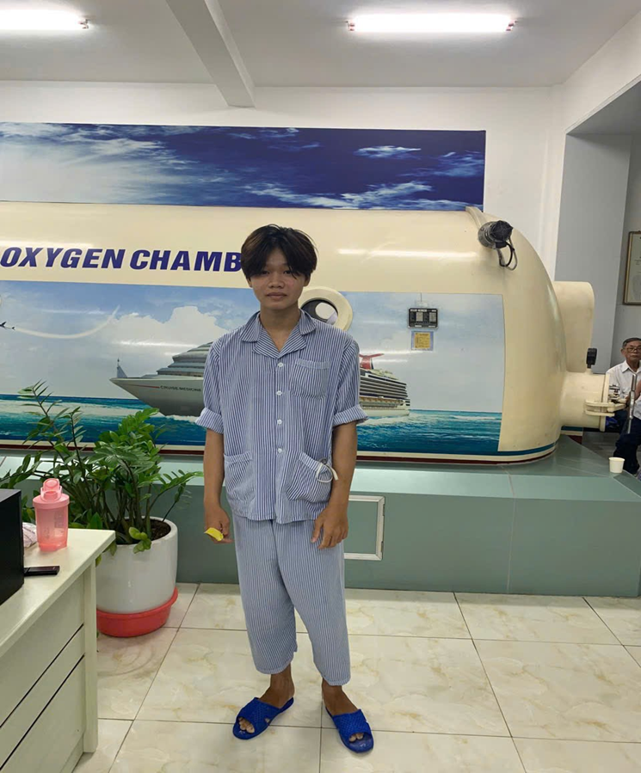
KẾT LUẬN
Viện Y học biển Việt Nam trong thực tế lâm sàng đã điều trị nhiều ca bệnh giảm áp nặng có sự kết hợp tổn thương ở đa cơ quan và đa khu vực của cơ thể: trong tế bào, gian bào và mạch máu. Căn cứ vào triệu chứng lâm sàng của các bệnh nhân điều trị tại Viện Y học biển, chúng tôi đề nghị cách phân loại theo cơ chế bệnh sinh để phù hợp cho việc chẩn đoán và điều trị có hiệu quả hơn như sau:
- Typ C (Typ Cell): Bệnh giảm áp khi bóng khí xuất hiện trong tế bào: gây ra tượng tan bào, tăng các enzym CK, CKMB, GOT, troponin I…
- Typ T (Typ Tissue): Bệnh giảm áp khi bóng khí xuất hiện trong mô, khoảng gian bào: Bóng khí chèn ép dưới da, khoang, trong mô liên kết của khớp, tủy sống, não.
- Typ V (Typ Vascular) : Bệnh giảm áp do bóng khí hình thành trong mạch máu: Bóng khí làm tắc nghẽn động mạch và tĩnh mạch.
Viện Y học biển đã xây dựng và ban hành 02 phác đồ điều trị bệnh giảm áp là VINIMAM 6 và VINIMAM 7. Kết quả áp dụng vào điều trị bệnh nhân bệnh giảm áp đều thành công.

Hải Phòng, ngày tháng 12 năm 2025

P. GIÁM ĐỐC TRUNG TÂM  ThS.BS Lê Thị Hồng |  | CHỦ NHIỆM NHIỆM VỤ  ThS.BS Lê Thị Hồng
CHỦ TỊCH HỘI ĐỒNG  KHOA HỌC CÔNG NGHỆ  GS.TS Nguyễn Trường Sơn |  | VIỆN TRƯỞNG  TS.BSNT Nguyễn Bảo Nam

